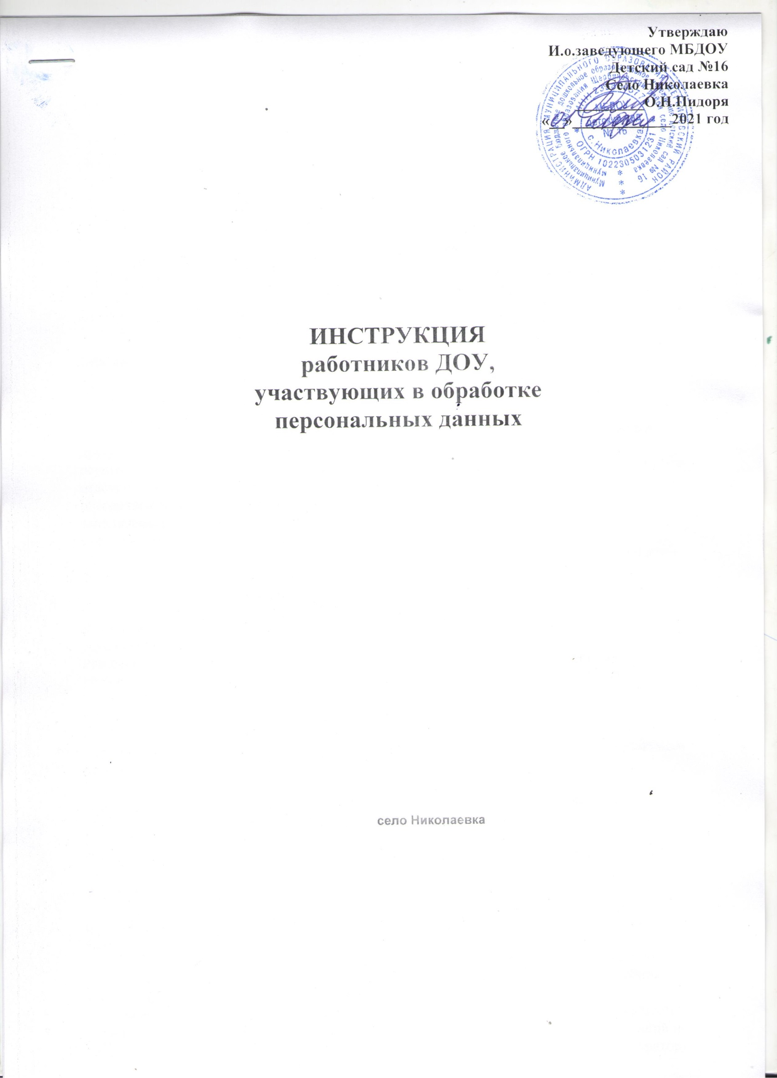

Общие положени

Настоящая инструкция определяет основные обязанности, права и ответственность работников муниципального бюджетного дошкольного образовательного учреждения - детский сад № 16 (далее - ДОУ)), участвующих в обработке персональных данных в Учреждении , в соответствии со своими должностными обязанностями.
Перечень работников, участвующих в обработке персональных данных и допущенных к обработке персональных данных, устанавливается приказом заведующего Учреждения.
Методическое руководство работниками, участвующими в обработке персональных данных, осуществляется ответственным за организацию обработки персональных данных.

Обязанности
Работник, участвующий в обработке персональных данных, обязан:
ознакомиться с Положением об обработке персональных данных и другими локальными нормативными актами, обязательными к ознакомлению;
дать письменное обязательство о неразглашении персональных данных до осуществления других должностных обязанностей;
осуществлять уточнение, блокирование или уничтожение персональных данных по запросу ответственного за организацию обработки персональных данных Учреждения; обеспечивать сохранность находящихся у него бумажных носителей, в том числе заполняемых в настоящий момент, и не допускать ознакомления с его содержанием посторонних лиц;
при обнаружении признаков несанкционированного доступа в режимное помещение, немедленно сообщить об этом лицу, ответственному за безопасность персональных данных, директору Учреждения или его заместителю;
осуществлять обработку персональных данных только в зоне приема и зоне служебных помещений;
осуществлять одновременный прием только одного посетителя;
при поступлении запросов проживающих или правообладателей о выполнении их законных прав в области персональных данных - направить данного субъекта персональных данных к должностному лицу, уполномоченному исполнять подобные запросы, или исполнить запрос, если он относится к компетенции данного должностного лица.
Выполнять на автоматизированном рабочем месте (АРМ) только те процедуры, которые определены для него в Положении о разграничении прав доступа к обрабатываемым персональным данным.
Знать и соблюдать установленные требования по режиму обработки персональных данных, учету, хранению и пересылке носителей информации, обеспечению безопасности ПДн, а также руководящих и организационно-распорядительных документов.
Соблюдать требования парольной политики;
Соблюдать правила при работе в сетях общего доступа и (или) международного обмена - Интернет и других;
Экран монитора в помещении располагать во время работы так, чтобы исключалась возможность несанкционированного ознакомления с отображаемой на них информацией посторонними лицами, шторы на оконных проемах должны быть завешаны (жалюзи закрыты).
При отсутствии визуального контроля за рабочей станцией: доступ к компьютеру должен быть немедленно заблокирован. Для этого необходимо нажать одновременно комбинацию клавиш <С1г1><А11><Ое1> и выбрать опцию <Блокировка>.
Обо всех выявленных нарушениях, связанных с информационной безопасностью Учреждения, МБУ «Центр развития образования», а так же для получений консультаций по вопросам информационной безопасности, необходимо обратиться Администратору безопасности ИСПДн по .

Принимать меры по реагированию, в случае возникновения внештатных ситуаций и аварийных ситуаций, с целью ликвидации их последствий, в рамках возложенных, в пределах возложенных на него функций.

Права
Работник, участвующий в обработке персональных данных, имеет следующие права: право на доступ к бумажным носителям, доступ к которым необходим для выполнения должностных обязанностей;
право на доступ к элементам баз данных и программным ресурсам информационных систем персональных данных, доступ к которым необходим для выполнения должностных обязанностей, а также право запросить такой доступ у администратора безопасности информационной системы персональных данных.

Работнику запрещается
- Разглашать защищаемую информацию третьим лицам.
- Копировать защищаемую информацию на внешние носители без разрешения своего руководителя.
- Самостоятельно устанавливать, тиражировать, или модифицировать программное обеспечение и аппаратное обеспечение, изменять установленный алгоритм функционирования технических и программных средств.
- Несанкционированно открывать общий доступ к папкам на своей рабочей станции.
- Запрещено подключать к рабочей станции и корпоративной информационной сети личные внешние носители и мобильные устройства.
- Отключать (блокировать) средства защиты информации.
- Обрабатывать на АРМ информацию и выполнять другие работы, не предусмотренные перечнем прав пользователя по доступу к ИСПДн.
- Сообщать (или передавать) посторонним лицам личные ключи и атрибуты доступа к ресурсам ИСПДн.
- Привлекать посторонних лиц для производства ремонта или настройки АРМ, без согласования с ответственным за обеспечение защиты персональных данных.

Ответственность
Работник, участвующий в обработке персональных данных, несет ответственность за: полноту введенной и/или уточненной информации и ее соответствие данным, предоставленным субъектом персональных данных;
разглашение персональных данных субъекта в соответствии с трудовым, гражданским и уголовным законодательством РФ, а также законодательством об административных правонарушениях.

